

АДМИНИСТРАЦИЯ ГРЯЗОВЕЦКОГО МУНИЦИПАЛЬНОГО ОКРУГА

П О С Т А Н О В Л Е Н И Е

10.06.2024 | № | 1566

г. Грязовец

О резервировании земель для муниципальных нужд

В соответствии со статьёй 3.3 Федерального закона от 25.10.2001 № 137-ФЗ «О введении в действие Земельного кодекса Российской Федерации», статьями 49, 70.1 Земельного кодекса Российской Федерации, Федеральным законом от 12.02.1998 № 28-ФЗ «О гражданской обороне», Федеральным законом от 06.10.2003 № 131-ФЗ «Об общих принципах организации местного самоуправления в Российской Федерации», постановлением Правительства Российской Федерации от 22.07.2008 № 561 «О некоторых вопросах, связанных с резервированием земель для государственных или муниципальных нужд», постановлением Правительства Вологодской области от 02.05.2024 № 524 «Об утверждении правил землепользования и застройки Грязовецкого муниципального округа Вологодской области применительно к территории в административных границах Перцевского, Фроловского и Жерноковского сельсоветов, Ростиловского, Плосковского сельсоветов, за исключением территории деревни Свистуново Ростиловского сельсовета Грязовецкого района», решением Совета муниципального образования Перцевское Грязовецкого муниципального района Вологодской области от 25.09.2014 № 57 «Об утверждении генерального плана муниципального образования Перцевское Грязовецкого муниципального района Вологодской области»,
Администрация Грязовецкого муниципального округа ПОСТАНОВЛЯЕТ:
1. Зарезервировать для муниципальных нужд Грязовецкого муниципального округа в связи с решением задачи в области гражданской обороны, связанной с заблаговременным определением мест возможных захоронений в военное время на территории Грязовецкого муниципального округа Вологодской области, на 3 года, земельный участок с кадастровым номером 35:28:0201048:368 (категория земель - земли сельскохозяйственного назначения), находящийся в собственности Грязовецкого муниципального округа Вологодской области, общей площадью 25537 кв. м, занятой пашней, расположенный по адресу: Вологодская область, Грязовецкий район, муниципальное образование Перцевское, согласно схеме резервирования земель (приложение 1 к данному постановлению) и перечня кадастровых номеров земельных участков, которое полностью или частично расположены в границах резервируемых земель (приложение 2 к данному постановлению) для захоронений в военное время.
2. Установить ограничения прав на земельный участок с кадастровым номером 35:28:0201048:368 (категория земель - земли сельскохозяйственного назначения), находящийся в обще долевой собственности, общей площадью 25537 кв.м, занятой пашней, расположенной по адресу: Вологодская область, Грязовецкий район, муниципальное образование Перцевское, для захоронений в военное время.
3. Управлению имущественных и земельных отношений администрации Грязовецкого муниципального округа Вологодской области:
3.1. Направить копию данного решения в Управление Федеральной службы государственной регистрации, кадастра и картографии по Вологодской области;
3.2. Обеспечить регистрацию ограничений прав в Управлении Федеральной службы государственной регистрации, кадастра и картографии.
4. Для ознакомления со схемой резервируемых земель, заинтересованные лица могут обратиться в отдел по земельным отношениям Управления имущественных и земельных отношений администрации Грязовецкого муниципального округа Вологодской области, расположенный по адресу: Вологодская область, г. Грязовец, ул. К.Маркса, д. 58, каб. 20, с понедельника по пятницу с 8.00 до 12.00 и с 13.00 до 17.00, за исключением праздничных дней, в предпраздничные дни с 8.00 до 12.00 и с 13.00 до 16.00.
5. Признать утратившими силу постановление администрации Грязовецкого муниципального района от 23.09.2022 № 496 «О резервировании земель для муниципальных нужд».
6. Настоящее постановление вступает в силу со дня его подписания, подлежит официальному опубликованию и размещению на официальном сайте Грязовецкого муниципального района в информационно-телекоммуникационной сети «Интернет».
7. Контроль за исполнением настоящего решения возложить на начальника Управления имущественных и земельных отношений администрации Грязовецкого муниципального округа Вологодской области.

Глава Грязовецкого муниципального округа С.А. Фёкличев

Приложение 1
к постановлению администрации
Грязовецкого муниципального округа
от 10.06.2024 № 1566

Схема резервирования земель

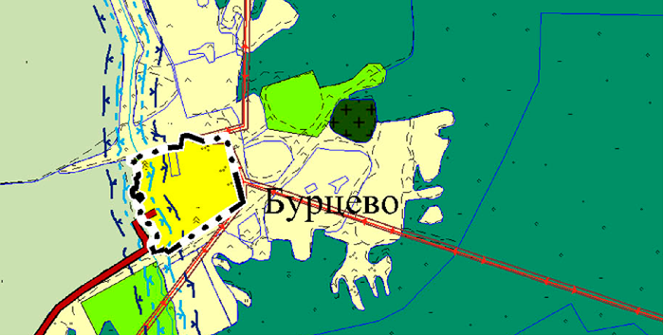

Без масштаба

Условные обозначения:
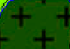
граница резервируемых земель;

35:28:0201048:368 - кадастровый номер земельного участка, который полностью расположен в границах резервируемых земель.

Приложение 2
к постановлению администрации
Грязовецкого муниципального округа
от 10.06.2024 № 1566

Перечень кадастровых номеров земельных участков,
которые полностью или частично расположены
в границах резервируемых земель

№ | Кадастровый номер, Ф.И.О. землепользователя | Категория земель | Площадь, кв.м
1 | 35:28:0201048:368 (собственность Грязовецкого муниципального округа Вологодской области») | земли сельскохозяйственного назначения | 25537

